Archiviazione allegati con parametri di salvataggio
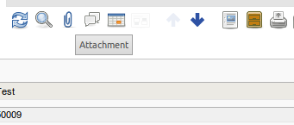

Questa gestione permette di salvare su disco del server i file, specificando il percorso tramite impostazioni di storage_provider e parametri.

Come prima cosa, bisogna impostare lo Storage Provider a livello di Client

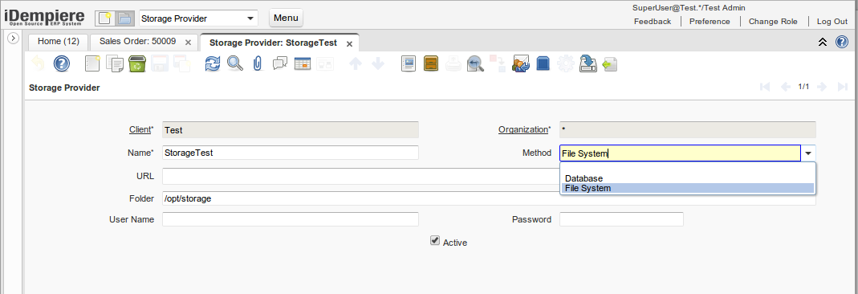
Per salvare gli allegati su disco, impostare Method come “File System” e nel campo Folder immettere il percorso della cartella che avrà la funzione di “contenitore” degli allegati.

Una volta creato lo Storage Provider, bisogna settarlo nel Client Info
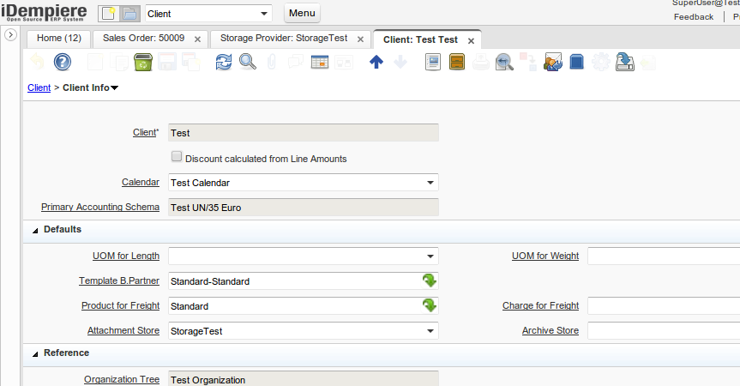

Attachment Para.

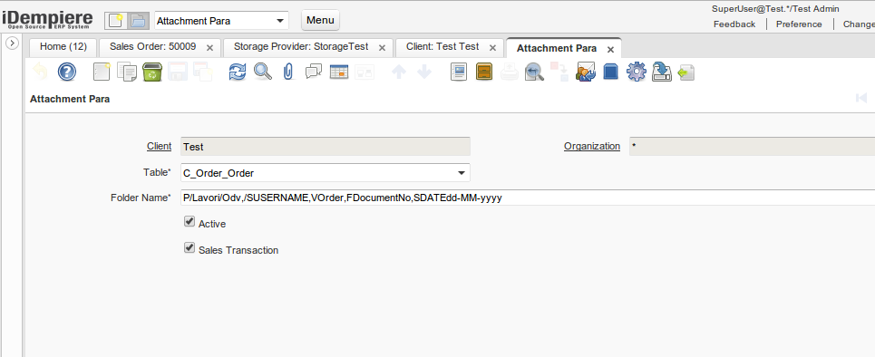
In questa maschera, viene parametrizzato il path per il salvataggio dell'allegato.

- Table: tabella/maschera di riferimento dove viene applicato la gestione degli allegati con parametrizzazione del path. Es.: C_Order → Maschera “Sales Order”
- Folder Name: parametri per la creazione del nome della cartella di salvataggio
- Sales Transaction: flag per differenziare le transazioni di vendite con gli acquisti;
es. (C_Order) se flag attivo, nel path del folder name viene visualizzato:
\Consulnet\Cnet\Ordini_di_Vendita\etc....
altrimenti
\Consulnet\Cnet\Aquisti\etc....

== Parmetrizzazione ==
Cartella base : PREFISSO “P” esempio P\Consulnet\Cnet\Order
Valore fisso : PREFISSO “V” esempio Ordine
Nome del campo : PREFISSO “F” esempio DocumentNo,Datedoc,c_order_id
Valori di sistema : VALORE “SDATEdd-MM-yyyy” data adesso(girata/normale) 12-02-2013
“SDATEyyyy-MM-dd ” oppure 2013-02-13 ,
“SDATEHH:mm” data ora adesso 10:34,
“SDATEyyyy” anno adesso 2013 ,
“SUSERNAME” utente nome LongoMarco ,
“SORGNAME” organizzazione Acquisti
“SCLIENTNAME” nome della società
…..ogni tipo di parametro, deve essere separato da una ','....
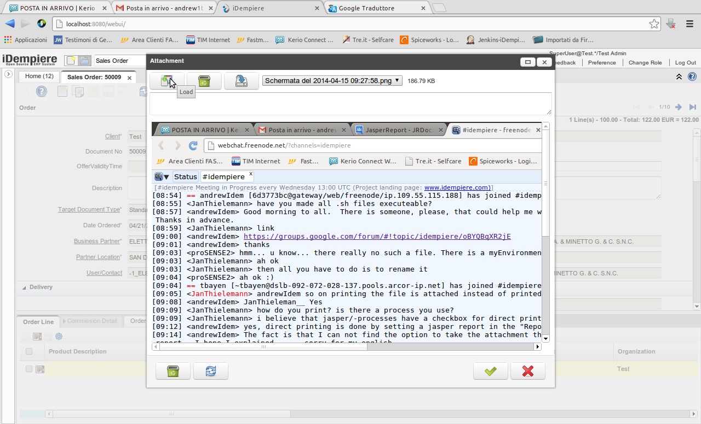
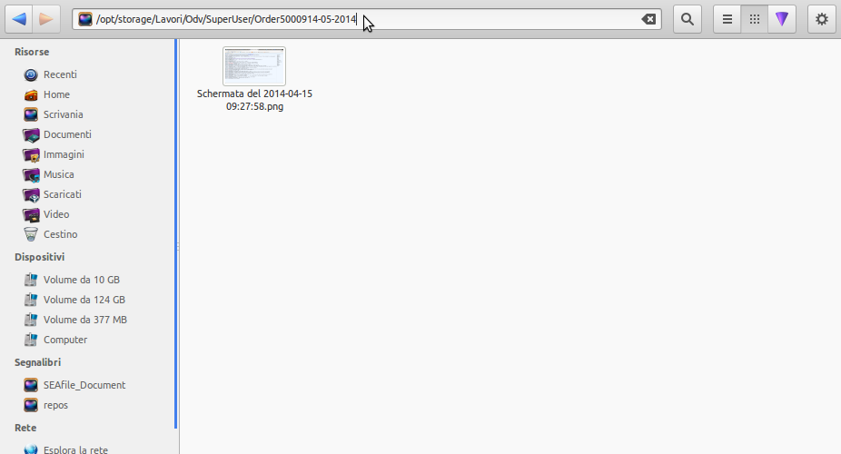

NOTE TECNICHE.
Al momento della conferma del salvataggio dell'allegato, le classi java coinvolte sono:

it.cnet.idempiere.model.MyEventHandler
it.cnet.idempiere.model.AttachmentFileSystem_cnet

